PROPUESTA DE TRABAJO
Te dan los vectores:
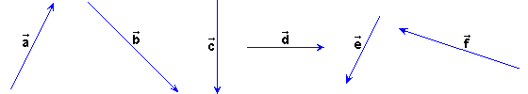
Dibuja los siguientes vectores:

2 | 0,5
1,5 | - 3
1,75 | 0,4

